2023年新疆住院医师-新疆住院医师耳鼻咽喉科考试历年参考核心考点荟萃附答案

第一卷

一.参考题库(共25题)
1.女，4岁，右侧颈部可扪及一包块约两个月，无热无痛，CT如图所示，最可能的诊断为（）。 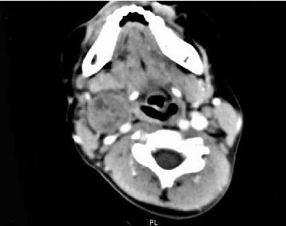
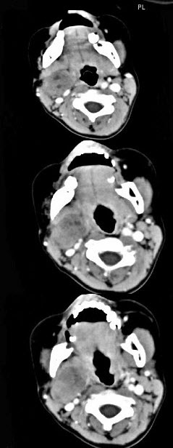
A、咽旁血管外皮瘤
B、咽旁副神经节瘤
C、咽旁脓肿
D、咽旁神经纤维瘤
E、咽旁小唾液腺混合瘤

正确答案:D

2.男性，56岁，鼻咽癌放疗后复查，CT扫描如图所示，请选择正确的答案（）。
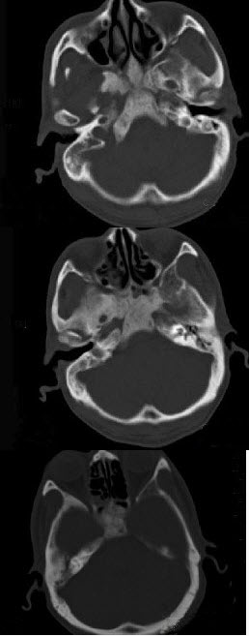
A、化脓性骨髓炎
B、骨结核
C、致密性骨炎
D、放疗后骨炎
E、骨瘤

正确答案:D

3.
男性50岁，涕中带血半年，体检发现右侧颈部多个硬结，CT扫描如图所示，请选择正确的描述和结论（）。 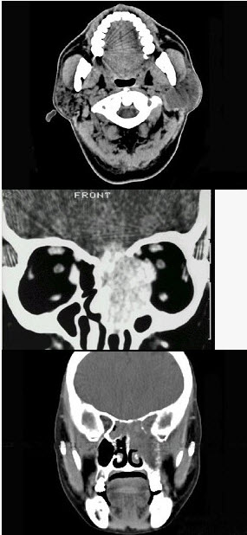 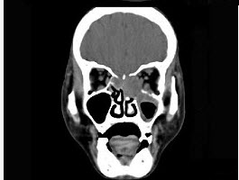
A、右侧筛窦内见软组织块影，边缘不规则
B、软组织影累及对侧筛窦、右侧上颌窦
C、右侧眶内壁、上颌窦壁及颅底骨质破坏
D、考虑为右侧筛窦黏液性囊肿
E、考虑为右侧筛窦癌

正确答案:A,B,C,E

4.男，53岁，咽部不适半年余，近2个月感咽部疼痛，声嘶，CT如图所示，应诊断为（）。 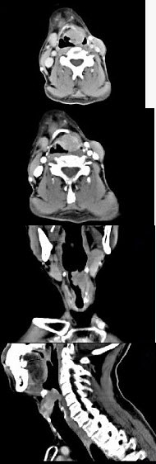
A、乳头状瘤
B、喉癌
C、梨状窝癌
D、喉肉芽肿
E、喉部纤维瘤

正确答案:B

5.男，7岁，无意发现鼻腔肿物，无明显症状，CT如图所示，最可能诊断为（）。
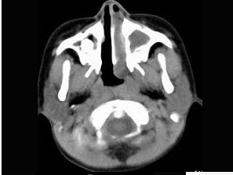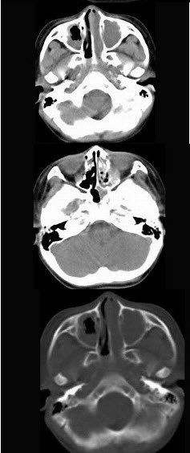
A、鼻淋巴瘤
B、鼻炎
C、鼻炎鼻息肉
D、鼻乳头状瘤
E、鼻炎及副鼻窦粘膜下囊肿

正确答案:C

6.17岁男性，左侧上睑下垂，CT检查如图所示，请选择正确的描述或诊断（）。 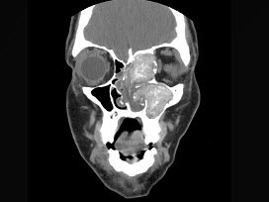
A、左侧上颌窦、筛窦内见软组织块影
B、左侧上颌窦窦口扩大
C、鼻中隔、左侧眶内壁、上颌窦内侧壁骨质破坏
D、考虑为真菌性副鼻窦炎
E、考虑为细菌性副鼻窦炎

正确答案:A,B,C,D

7.
19岁，女性患者，右侧面颊部肿胀一年，CT检查如图所示，请选择最佳答案（）。 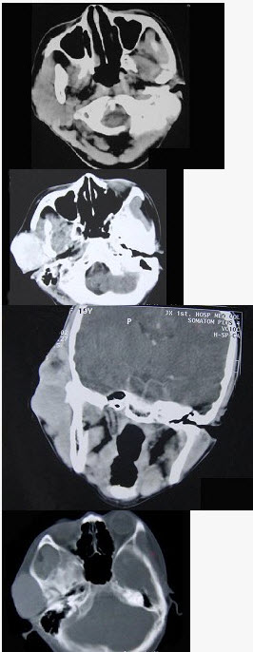
A、右颊部神经纤维瘤
B、右颊部血管瘤
C、右颊部脂肪瘤
D、右颊部横纹肌肉瘤
E、右颊部血肿

正确答案:B

8.慢性化脓性中耳炎，鼓膜形状如下图，称为（）。 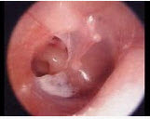
A、中央性穿孔
B、紧张部穿孔
C、边缘性穿孔
D、松弛部穿孔
E、上述都不是

正确答案:C

9.1岁女孩，左耳垂下进行性增大肿块3个月，触之质软，下面是其颈部CT检查结果，其中左图是普通扫描，右图是增强扫描。请问，患者最可能的诊断是（）。 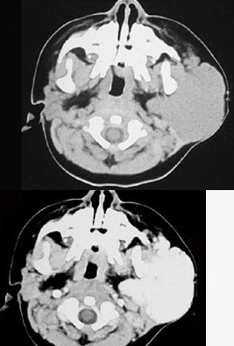
A、腮腺混合瘤
B、腮腺腺样囊性癌
C、腮腺血管瘤
D、腮腺淋巴结结核
E、腮腺黏液表皮样癌

正确答案:C

10.女，56岁，发现颈部肿块一月余，CT如图所示，最可能诊断为（）。 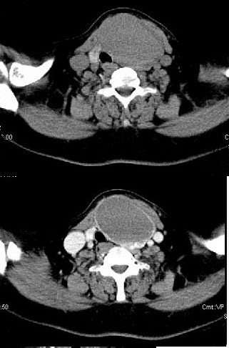
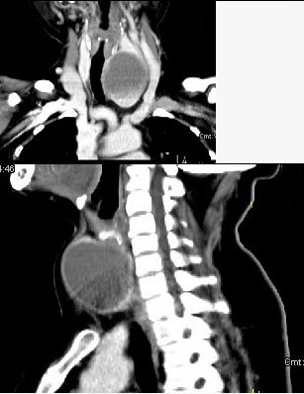
A、甲状舌管囊肿
B、甲状腺乳头状癌
C、甲状腺原发淋巴瘤
D、甲状腺腺瘤
E、甲状腺脓肿

正确答案:D

11.关于局限性迷路炎，下图为一迷路炎症示意图，描述哪几项是正确的（）。 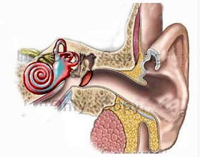
A、也称迷路瘘管
B、有阵发性或激发性眩晕
C、眩晕发作时可见方向朝向患侧的自发性眼震
D、听力减退，以神经性聋为主
E、瘘管试验阳性

正确答案:A,B,C,E

12.女性，17岁，右耳乳突区隐痛，右耳后乳突区出现包块，逐渐增大，CT检查如图所示，请选择最可能的（）。 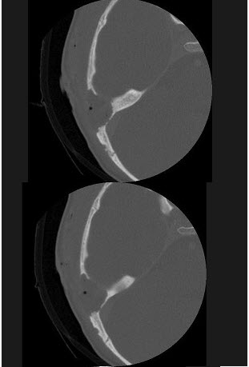
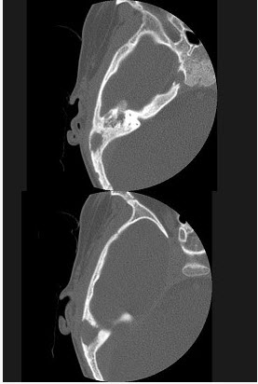
A、胆脂瘤
B、化脓性中耳炎
C、嗜酸性肉芽肿
D、中耳癌
E、听神经瘤

正确答案:C

13.
男性，19岁，左侧鼻腔反复出血一年余，CT、MRI扫描如图所示，请选择最可能诊断（）。 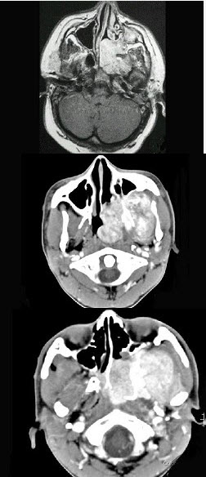 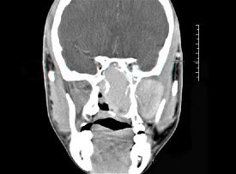
A、鼻息肉
B、鼻咽腔脓肿
C、鼻咽部青年纤维血管瘤
D、鼻咽癌
E、鼻咽部淋巴瘤

正确答案:C

14.男，63岁，咽喉部不适约一年，近2个月经常咳嗽，痰中带有血丝，CT如图所示，应诊断为（）。 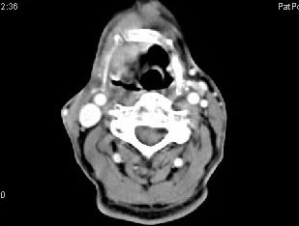 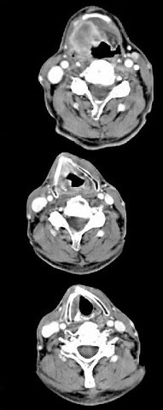
A、梨状窝癌
B、声门型喉癌
C、声门下型喉癌
D、声门上型喉癌
E、混合型喉癌

正确答案:D

15.男，23岁，右耳流脓十余年，右外耳道流脓，鼓膜穿孔，CT检查如图，最可能诊断为（）。 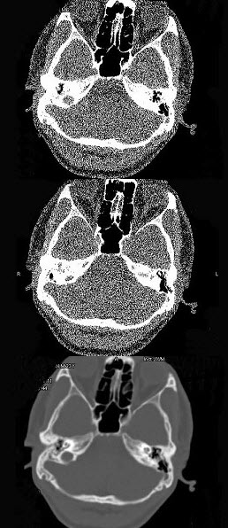
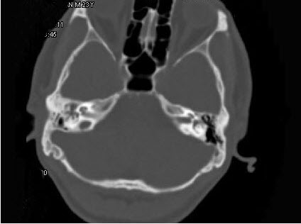
A、慢性中耳乳突炎
B、中耳乳突结核
C、中耳癌
D、嗜酸性肉芽肿
E、海绵化期）耳硬化症

正确答案:A

16.如图，为一支气管的外观图，下列关于右主支气管的叙述，错误的是（）。 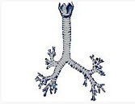
A、右主支气管较粗短，长约2.5cm
B、与气管纵轴成20～25°角
C、可分为上、下两肺叶支气管
D、不压迫食管前壁形成食管的生理性狭窄
E、异物易进入右侧支气管

正确答案:C

17.
以上内容仅为本文档的试下载部分，为可阅读页数的一半内容。如要下载或阅读全文，请访问：https://d.book118.com/385203314000011044

